Березень 2020 р.
№3

Щомісячна шкільна газета дитячо-юнацької організації «СІГМА» Харківської Гімназії №12
У цьому номері:
1 .Свято 8 Березня
2. До дня народження Т.Шевченка
3.Обережно, коронавірус!

ПІДСУМКИ ОБЛАСНИХ ОЛІМПІАД
Англійська мова:
Скаковська Дар`я 1 місце , Кабанова Вікторія 3 місце , Гамуля Наталія 3 місце
Технології:
Матека Аркадій 3 місце , Пресняков Артем 3 місце
Біологія:
Трач Вікторія 1 місце
Українська мова:
Трач Вікторія 1 місце
Інформатика:
Синельников Олександр 3 місце
Російська мова: Скаковська Дар`я 3 місце

Традиційно напередодні міжнародного жіночого дня відбувся святковий концерт за участю учнів та вчителів школи. Лунали вітання для мам, бабусь, вчителів та усіх представниць жіночої статі. Усі були охоплені атмосферою танцю, співом, гуморесками, віршами та ніжними побажаннями.
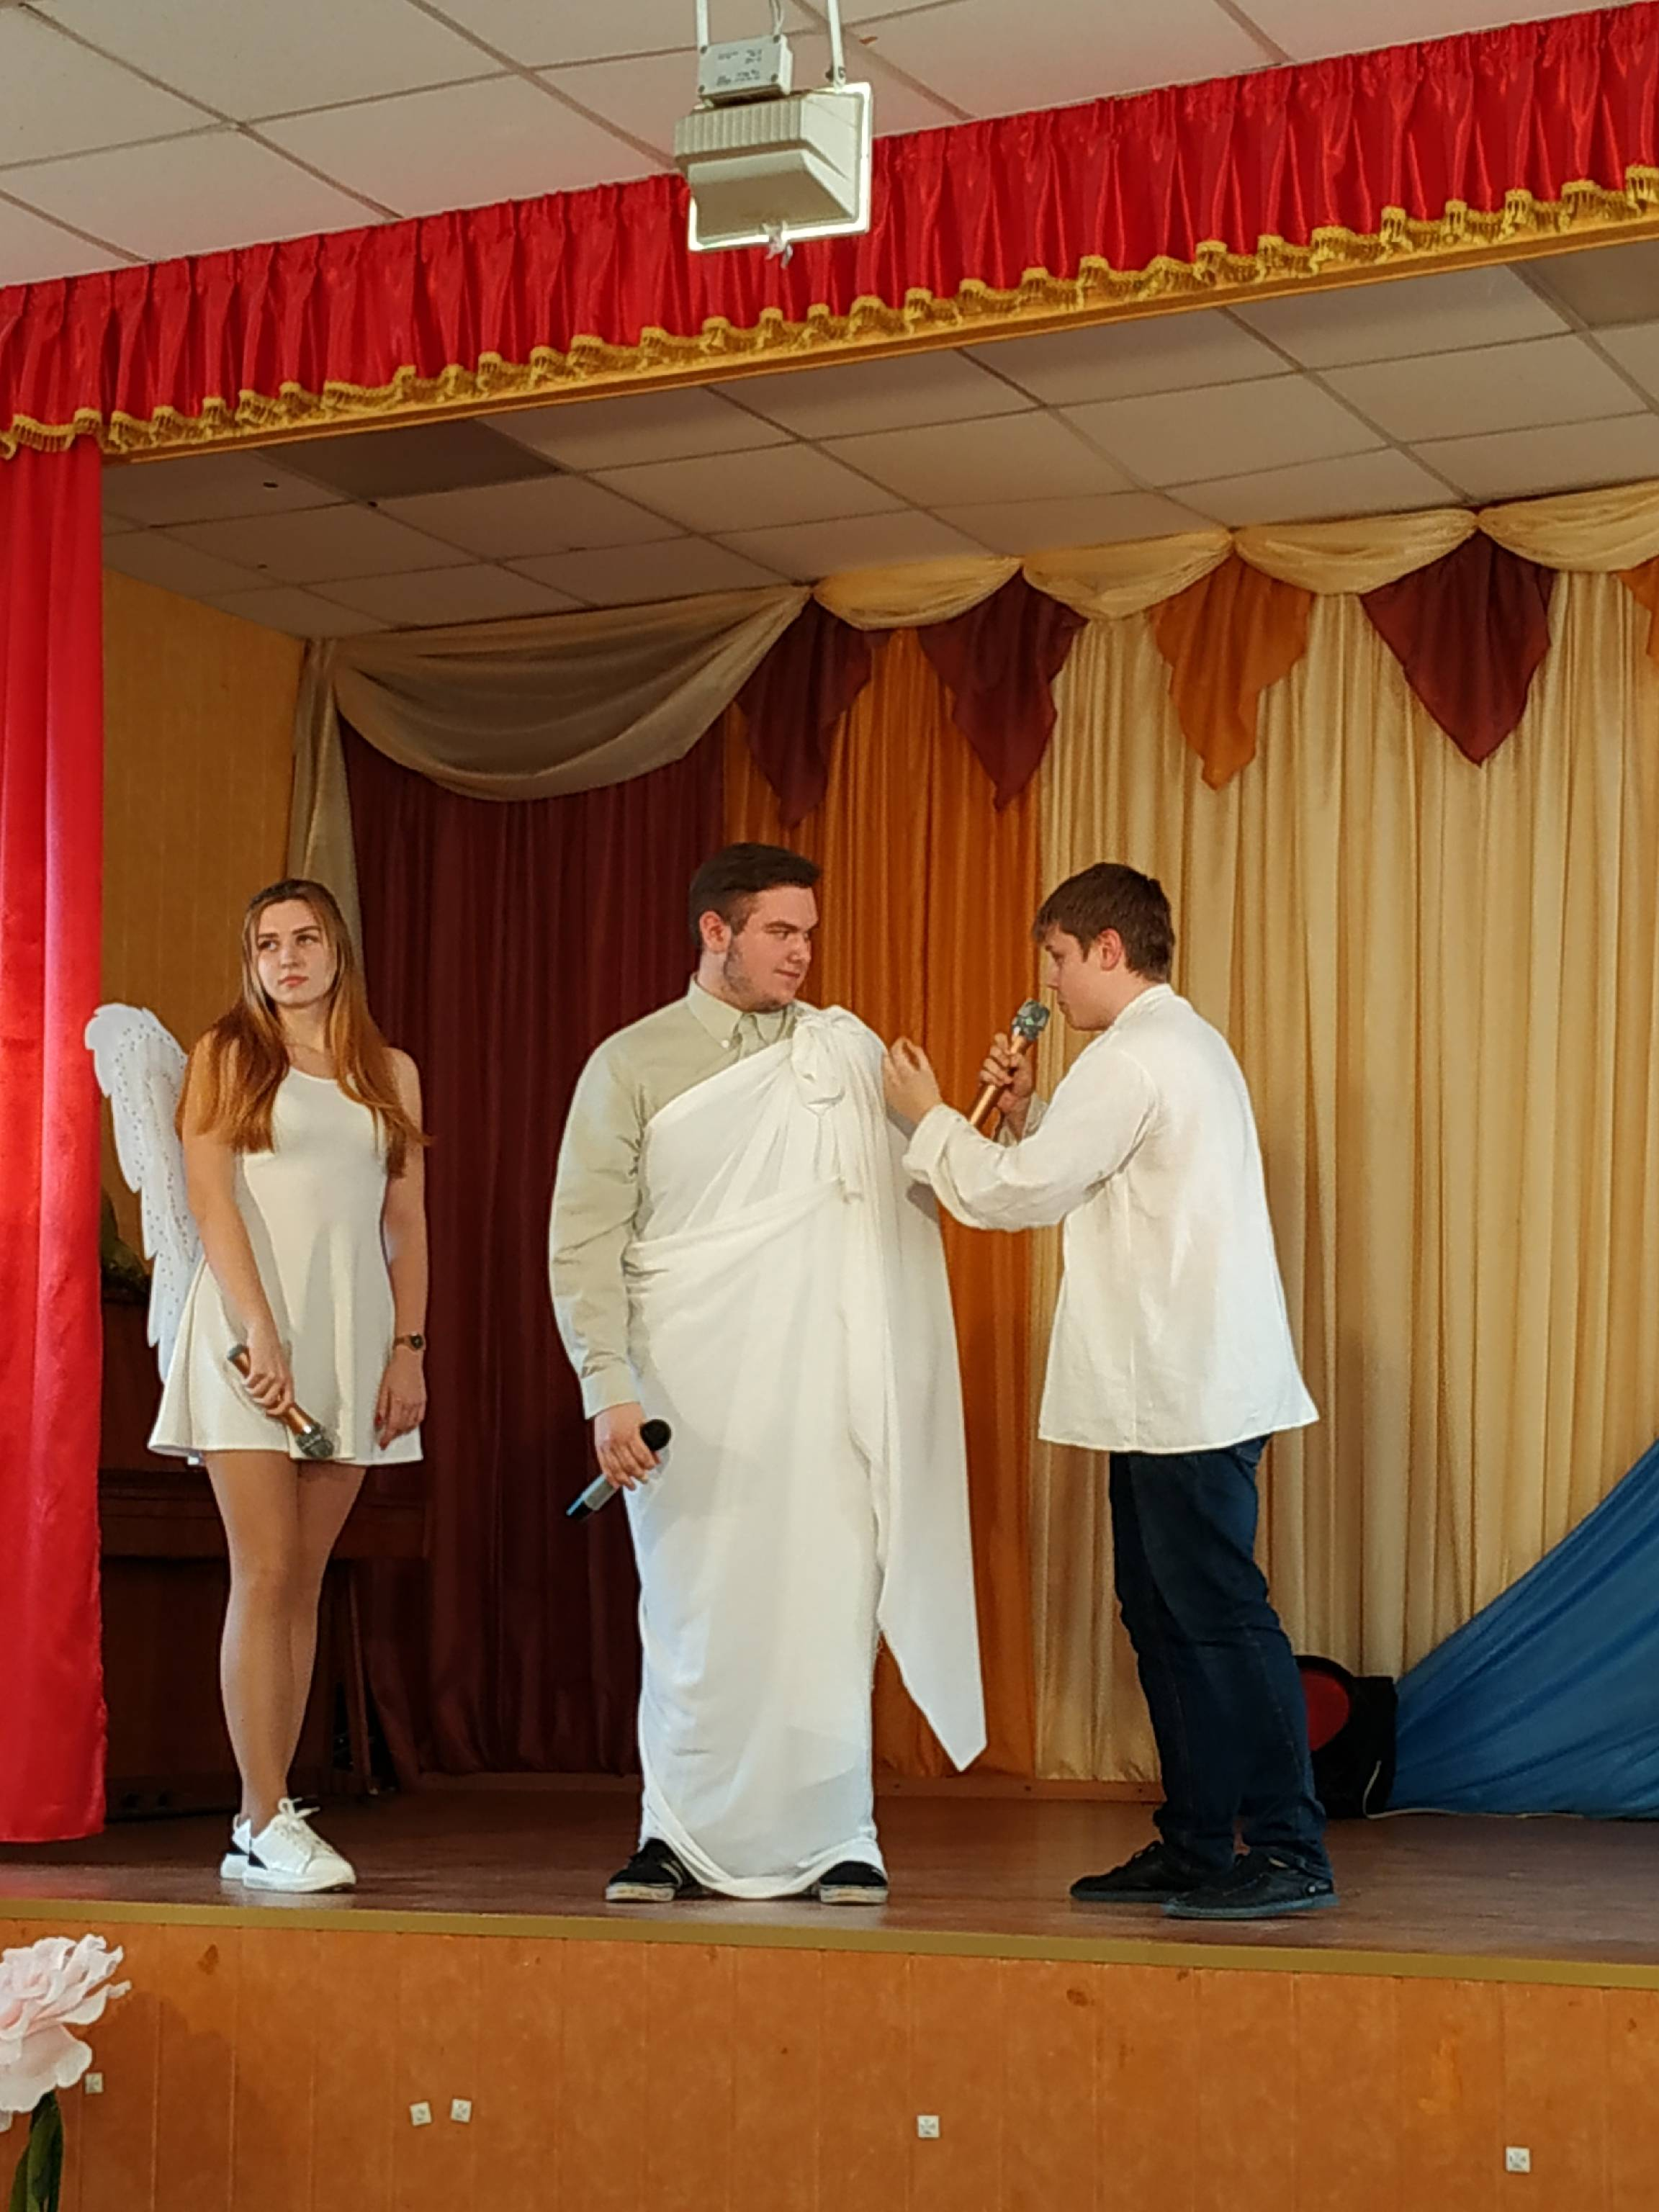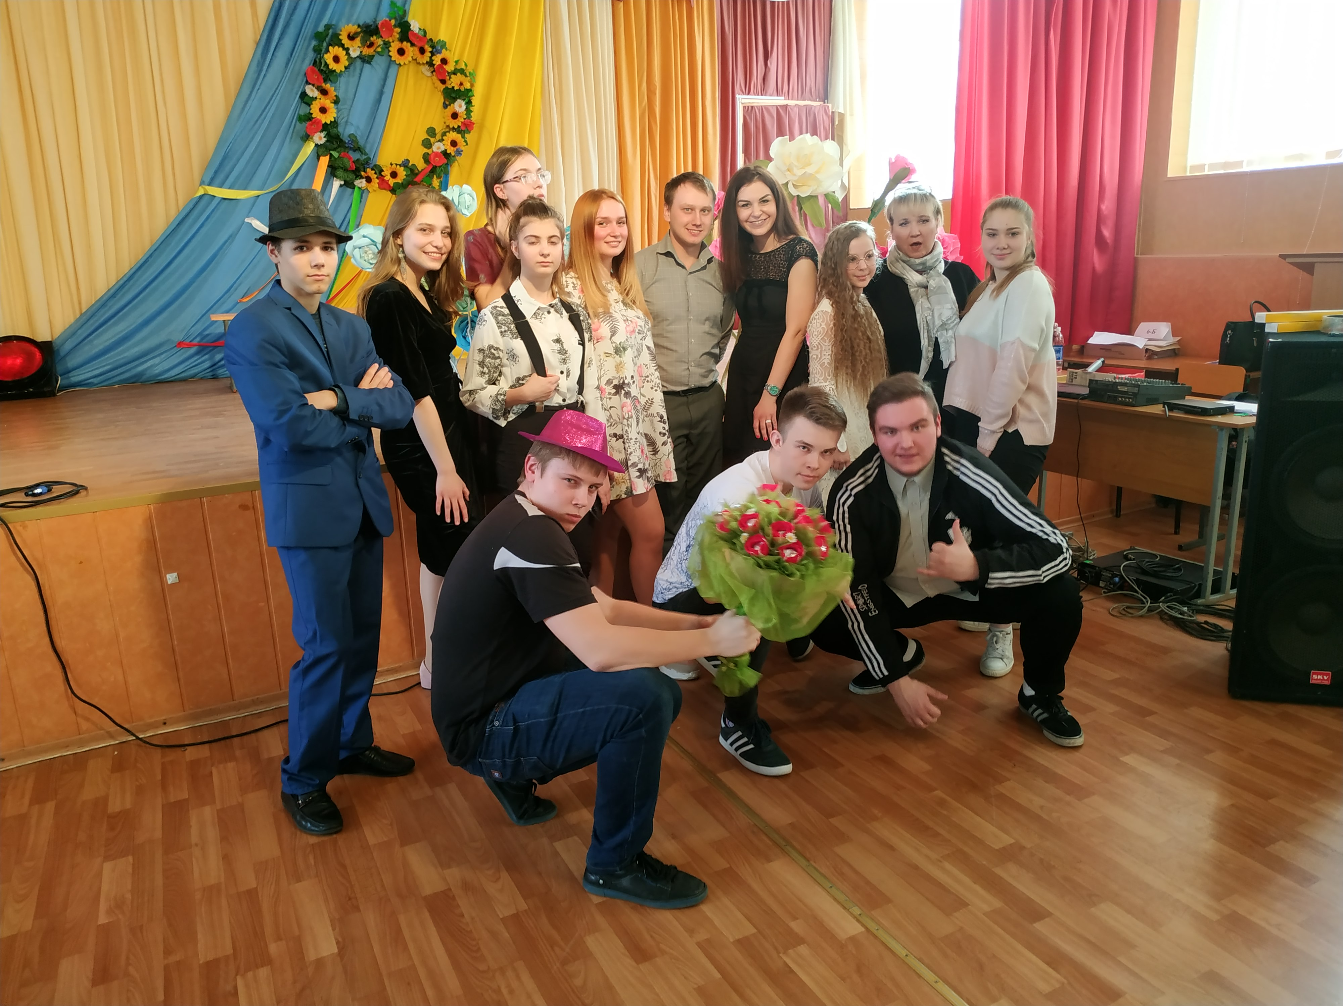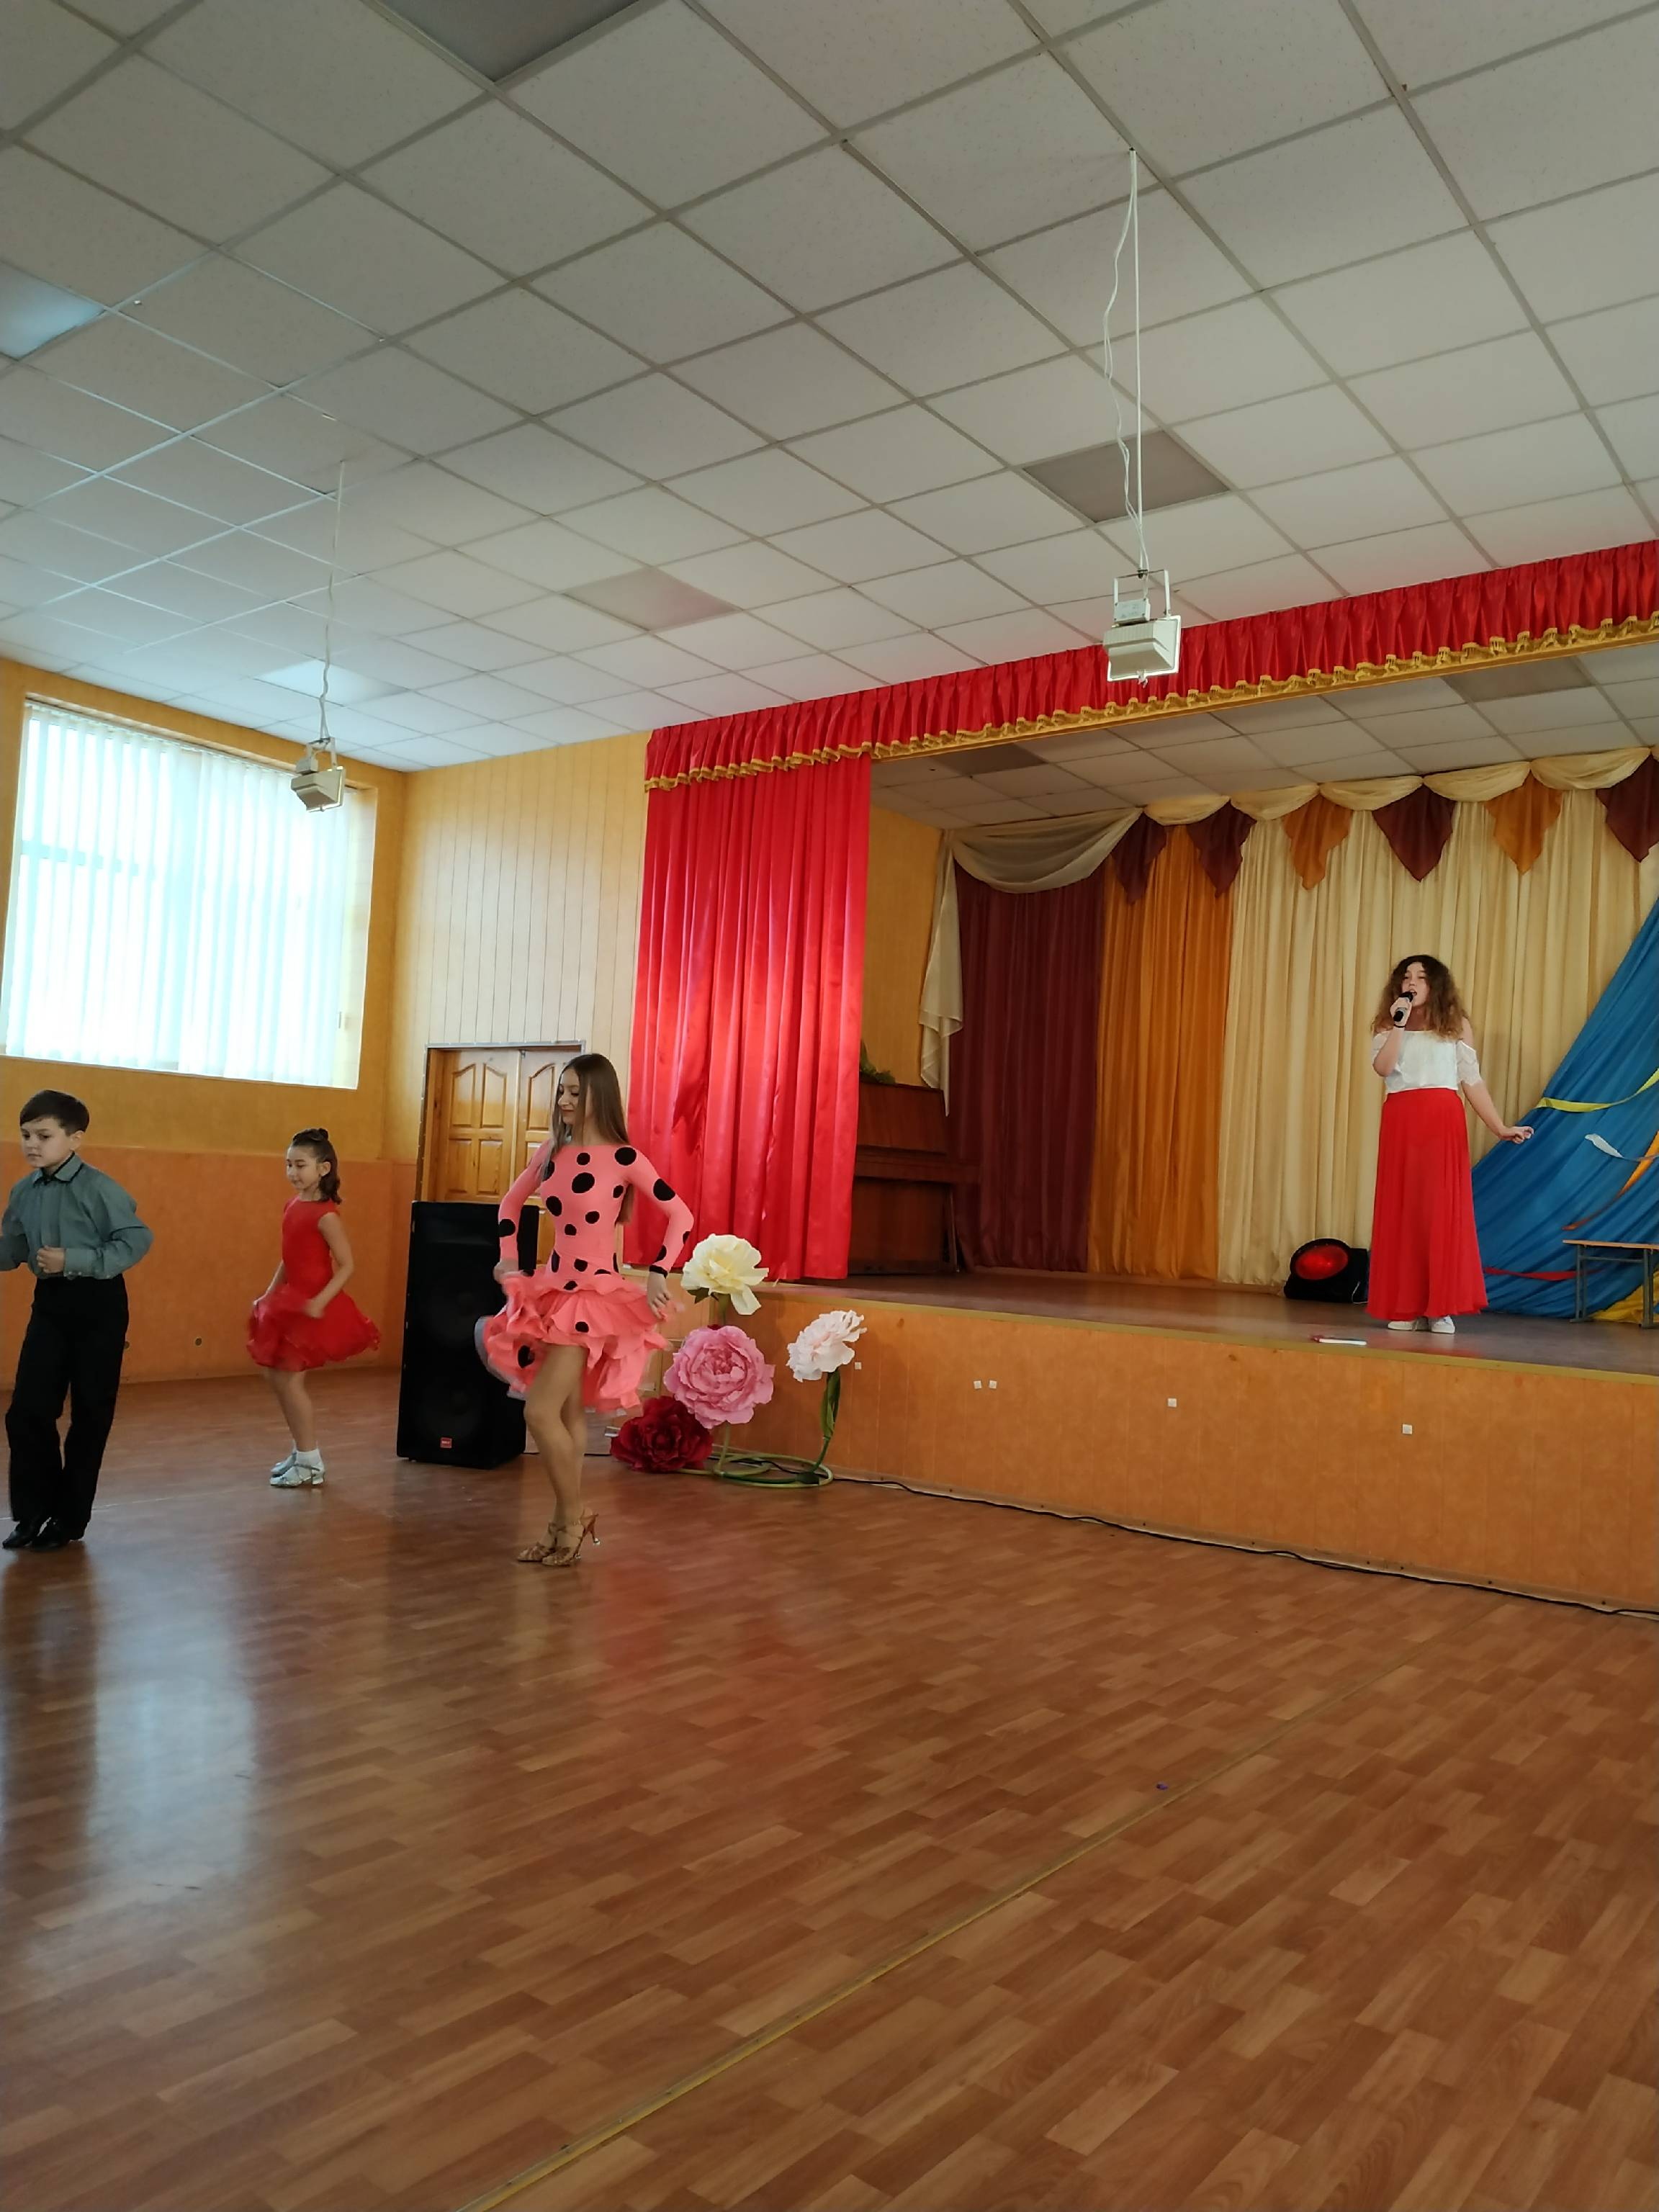
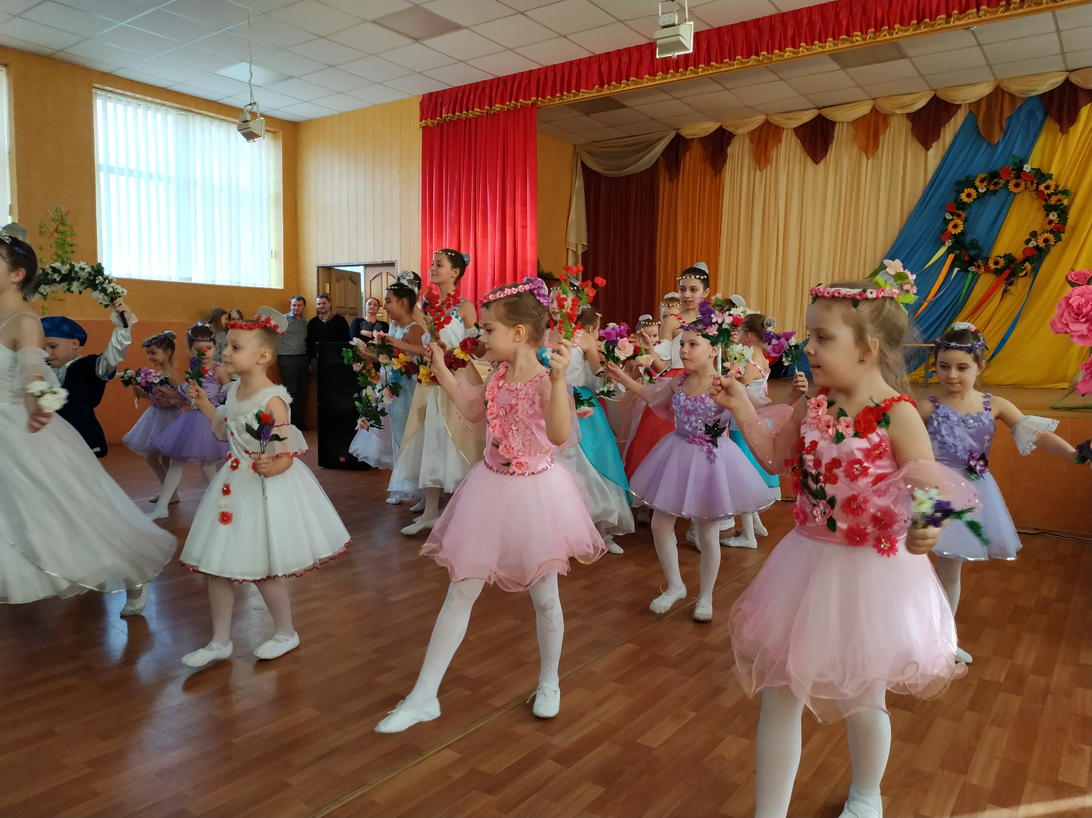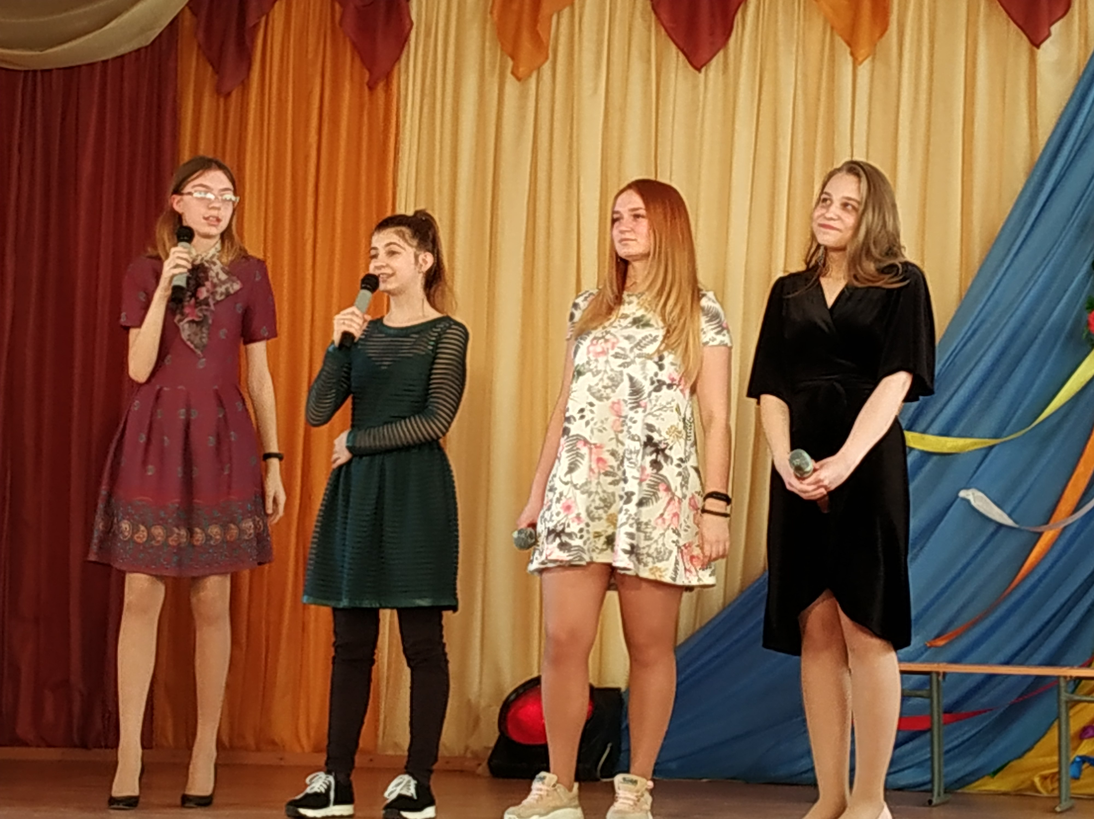

10 березня ми шануємо пам’ять творів Т.Г. Шевченка. Учні школи розповідають вірші, а також проводимо виставку присвячену творчості Т.Г. Шевченка. Бо пам’ять – найцінніший багаж нашої душі.
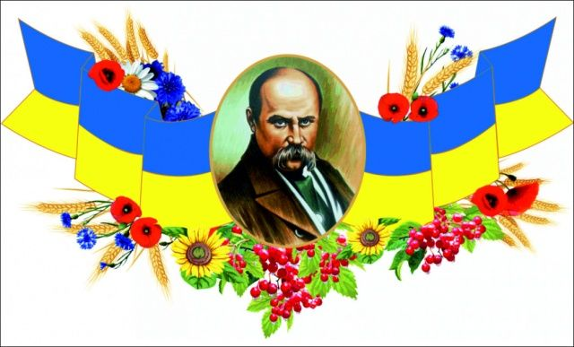

Шановні учні та батьки!
Повідомляємо, що в закладі з 13 березня по 03 квітня призупинено навчальний процес у зв'язку з пандемією коронавірусу COVID-19. Хоча уроки проводитися не будуть, учням буде запропоновано продовжити навчання за допомогою індивідуальних, телефонних та дистанційних консультацій.
Звертаємо увагу на відповідальне й уважне ставлення до здоров' я, максимально обмеживши коло вашого спілкування, звертаючись при будь-якому погіршенні до лікарів.
/doc/informacija_koronavirus.pdf
